玛林·鱼（MarlinFish）

目录

玛林·鱼（MarlinFish） 1

1. 游戏概述 1

2. 游戏定位 1

4.网页流程 2

5.游戏设计 2

5.1鱼 2

5.1.1基础属性 2

5.1.3外形 3

5.1.4初代鱼 4

5.1.5创世鱼 5

5.2市场 5

5.2.1出售 5

5.2.2交配 5

5.2.3赛鱼 8

# 游戏概述

1. 如果你厌倦了数字货币的令牌交易和挖矿，那么你可以试试在以区块链上的新“玩法”MarlinFish
2. 游戏中你可以购买和收集虚拟宠物鱼，然后繁殖来创造出具有珍惜属性、外观及价值性的新宠物鱼。

# 游戏定位

1. 游戏采用区块链交易及其技术
2. 经济是完全去中心化的，由用户进行定价及交易
3. 大红大紫的以太坊养猫出现，使得类似这种的游戏刚好赶上了这波风口。

# 4.网页流程



# 5.游戏设计

## 5.1鱼

### 5.1.1基础属性

1. 代数，表示第几代鱼；
2. 可分为传世鱼、初代鱼及第N代鱼
3. 两条鱼交配，则下一代为双方代数较大者，并加一；

如：2代鱼和5代鱼，生育出的鱼位6代鱼

1. 性别，分为男、女和传世
2. 传世没生育能力
3. 性别只有才两条鱼处于交配状态时，才会显示
4. “男”为被交配一方（任何鱼都可能是男也可能是女）

主动交配一方为“女”

1. 交配时，“女”方花钱购买“男”方交配条件，并获得下一代；（而“男方”则不会获得下一代）
2. 繁殖间隔，表示每次繁殖之间的间隔
3. 每次繁殖后，“母”鱼将会处于繁殖间隔CD，只有当CD完成后才可继续交配；
4. 交配后，获得的下一代就会根据以下规则获得一个新的繁殖等级，决定鱼之后的繁殖间隔时间

|  |  |  |  |
| --- | --- | --- | --- |
| 繁殖等级 | 概率 | 繁殖区间 | 等级名称 |
| 1 | 1% | 1m |  |
| 2 | 5% | [2,5]m |  |
| 3 | 11% | [10,30]m |  |
| 4 | 20% | [1,2]h |  |
| 5 | 30% | [4,8]h |  |
| 6 | 14% | [16,24]h |  |
| 7 | 10% | [2,4]d |  |
| 8 | 10% | 1week |  |

### 5.1.3外形

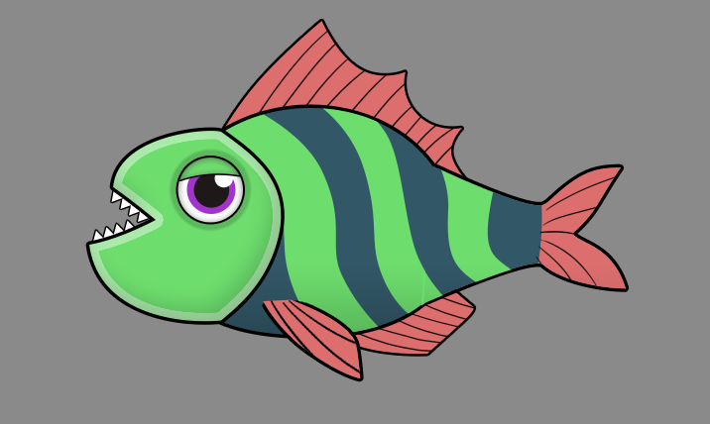

1. 鱼的外形，共14个部位

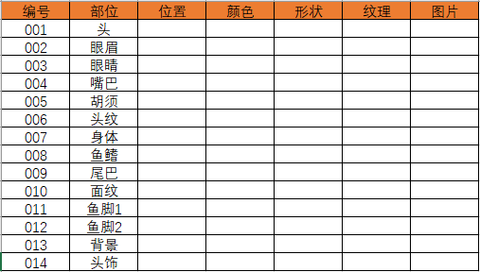

1. 每个外形可有不同的颜色、形状及纹理；
2. 鱼的整体外形都一个独一无二的，搭配相应ID，根据获得鱼的时间先后获得排列序号，从0开始；
3. 鱼的ID和整体外形ID保持一致；
4. 部位、颜色、形状和纹理均为多个；
5. 程序部分需要实现部件的位置及图片链接。
6. 外形生成
7. 为保证美观性，主体的主要部位，需要统一颜色；

包括：【头】+【身体】部位，即外形随机时，两个部位颜色相同；

1. 突出部分，也统一颜色

包括：【鱼鳍】+【尾巴】+【鱼脚1】+【鱼脚2】部位，即外形随机时，四个部位颜色相同；

1. 每条鱼的外观都是独一无二的，繁殖时若生成外观一致的，则判断为“繁殖失败”
2. 若繁殖失败时，则重新再交配；
3. 即再次交配一次，直至交配成功
4. 部位遗传权重
5. 每个部位设置一个权重值，如尾巴A，72；尾巴B，65。以此类推
6. 范围1~100，用于繁殖时算法使用
7. 部位战斗权重
8. 每个部位设置一个权重区间值，如尾巴A，[1,5]；尾巴B，[11,30]。以此类推
9. 范围1~100，用于战斗时算法使用

### 5.1.4初代鱼

1. 自游戏开启后，每15分产生一条，并可在“0代”市场购买；
2. 价格为平台最近5条成交鱼的平均价

### 5.1.5创世鱼

1. 初始一百条，100个币一条，每人限购3条。
2. 在“所有”市场购买

## 5.2市场

### 5.2.1出售

1. 非交配状态中的鱼，均可出售；
2. 选择出售的鱼，根据挂牌时间及鱼价收取一定的费用；
3. 时间税率：12h，0.1%；24h，0.15%；48h，0.2%；在挂牌时即收取
4. 鱼价税率：按0.2%收取；在成交时从鱼的总价里收取；
5. 设置出售价钱上限及下限；在挂牌时间内会缓慢从上限下降到下限，直到挂牌时间结束。
6. 设置描述，最多描述500字；
7. 设置战斗特征，系统默认几个组合词，用户可添加更多组合词；最多20个
8. 流程图



### 5.2.2交配

1. 处于繁殖间隔CD及交配状态的鱼，不可进行交配；
2. 交配条件
   1. 需要“公”和”母”两种性别的才能进行交配；
   2. 初代鱼可与任意性别鱼交配；
   3. 初代鱼交配后，随机获得性别的下一代；
3. 用户可选择需要交配的鱼，从自己的鱼池里或者交配市场中找到异性鱼；
4. 选择需要交配的鱼



1. 发布出售交配信息



1. 发布出售时间分别为6h，12h及24h，不需要收取任何费用
2. 设置出售价格，为固定金额；

成交时根据金额收取0.2%手续费

1. 设置描述，最多描述500字；
2. 设置战斗特征，系统默认几个组合词，用户可添加更多组合词；最多20个
3. 繁殖算法
4. 基本规则

由往上两辈的外观决定，即爷爷和爸爸辈



1. 突变规则

* 每次交配有概率会出现突变，突变之后获得新的全新样式；
* 全新样式：所有部位均为全新，且独一无二
* 突变概率：万分之一
* 交配时先判断是否突变，在判断遗传及异变



1. 遗传规则

* 总区间固定为：[0,100]
* 遗传区间为：[0,爷爷部位权重*10%+奶奶部位权重*10%+外公部位权重*10%+外婆部位权重*10%+爸爸部位权重*30%+妈妈部位权重*30%]
* 即随机数落到该区间则有可能遗传；
* 区间内随机一个数，小数后1位，落到哪个区间则选择哪个外形；

1. 异变规则

* 若无落到区间内，则“异变”，若异变则部位会随机获得一个另外的部位；
* 如：所有部件权重均为90，总区间为[0,100]，随机数为55.5，那么可以得出爸爸部件。
* [0,9]归属爷爷；[9.1,18]归属奶奶；[18.1,27]归属外公；[27.1,36]归属外婆；[36.1,63]归属爸爸，[63.1,90]归属妈妈
* 同时会有10%概率出现异变；

1. 创世鱼不可交配
2. 初代鱼则“爸爸”“妈妈”均为50%几率
3. 繁殖间隔时间

待定

### 5.2.3赛鱼

1. 选择出战
2. 需要有一条处于非交配状态的鱼；
3. 选择出战后，鱼则锁定不可交配；
4. 在“我-分页”点击鱼信息面板上的“出战”按钮，可弹出页面
5. 可设置战斗次数及奖罚金额；同时需要满足钱包拥有足够的金额
6. 战斗胜利，挑战者需要支付奖罚金；

否则，输掉奖罚金

1. 战斗次数消耗完毕后，自动撤销战斗；

战斗次数没消耗完毕，可手动点击撤销战斗；



1. 前往挑战



1. 战斗算法
2. 战斗时，14个部位，在设定的区间值随机获得一个数；
3. 全部加起来获得一个“战力值”；
4. PK过程中，谁的战力值大则判断为胜利。